向量类模板
2022年10月18日

字符串类概述

项目内容及要求

(1) 向量的维数可缩放；

(2) 对象构造、析构、赋值相关的四大函数；

(3) 其他成员函数（如：返回维数等）；

(4) 重载适当的运算符（如：<<、>>、+、+=、==、!=、[ ]等）；

(5) 有异常处理功能（如：维数不同时无法进行两个向量的和；方括号运算时下标越界）；

(6) 测试用例设计（含异常处理）。

研究人员及分工
序号 | 学号 | 姓名 | 角色及具体贡献
1 | 21122849 | 邹凌杰 | 组长，总体设计，函数的声明
2 | 21122845 | 谢奕 | 可靠性测试、撰写报告
3 | 21122915 | 王佳信 | 函数定义、重载运算符定义
4 | 21122766 | 金子官 | 测试用例设计、异常处理

Vector类的设计

数据成员设计
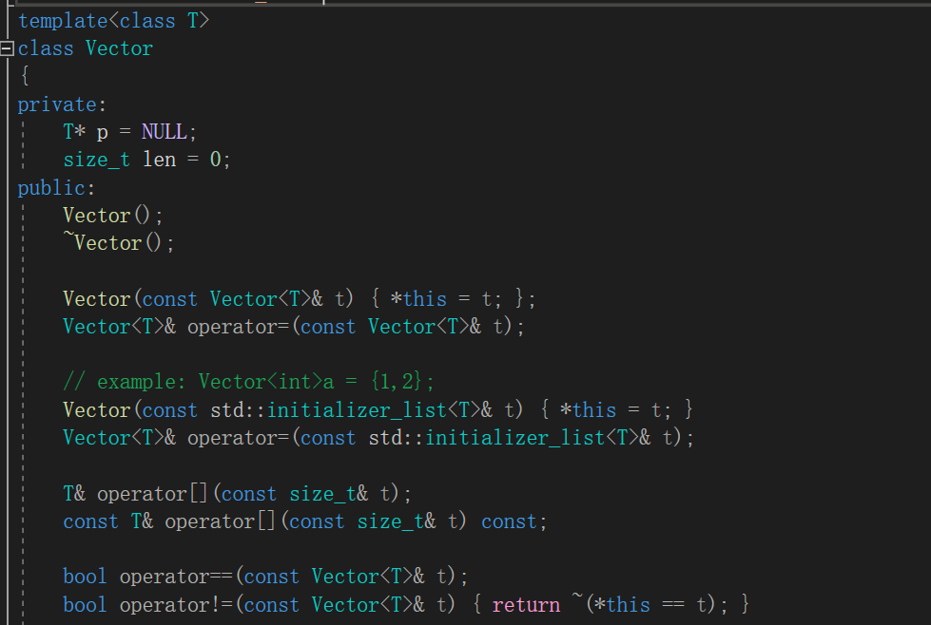
图 2.1-1 Vector类设计
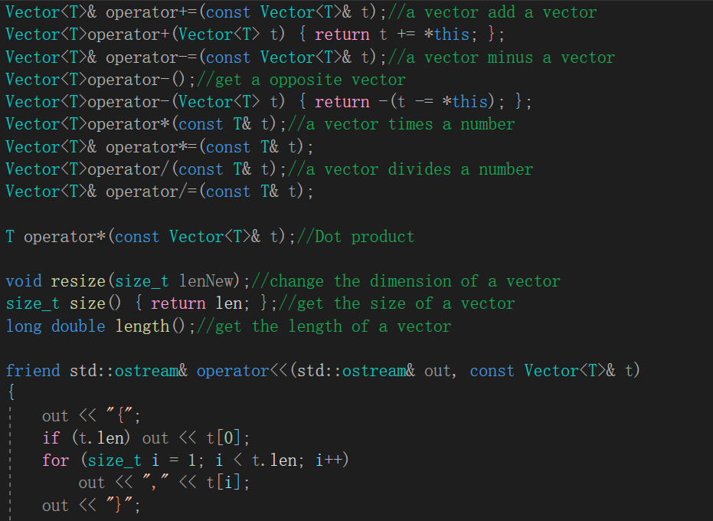
图 2.1-2 Vector类设计
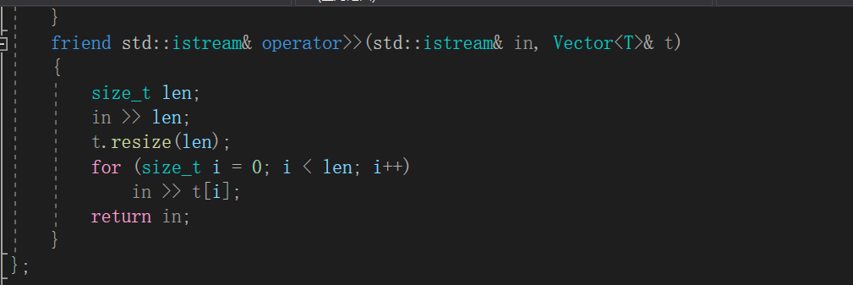
图 2.1-3 Vector类设计
Vector类在实现对向量类进行构造，赋值，析构，深拷贝等基础功能之外，还重载了所有算数运算与基本的比较运算符，使之能够经行此类运算。还具有resize（）重定义Vector容量大小, length（）计算向量的模的功能。

成员函数（友元函数）原型设计
表 3.2-1Vector类成员函数设计
 | 函数名 | Vector
 | 形式参数 | 无参数
 | 返回类型 | 构造函数无返回值
 | 功 能 | 初始化Vector数据
 | 函数原型 | Vector<T>::Vector()
 | 函数名 | ~Vector
 | 形式参数 | 无参数
 | 返回类型 | 析构函数无返回值
 | 功 能 | 释放Vector数据
 | 函数原型 | ~Vector<T>::Vector()
 | 函数名 | operator=
 | 形式参数 | Vector类对象实例 或 初始化列表类实例
 | 返回类型 | Vector类
 | 功 能 | 对Vector类进行赋值操作
 | 函数原型 | Vector<T>& operator=(const Vector<T>& t)或Vector<T>& operator=(const std::initializer_list<T>& t)
 | 函数名 | operator[]
 | 形式参数 | 数组下标t
 | 返回类型 | 模板类T
 | 功 能 | 返回该Vector类数据中下标为t的数据
 | 函数原型 | T& operator[](const size_t& t)或const T& operator[](const size_t& t) const
 | 函数名 | operator ==
 | 形式参数 | Vector类数据t
 | 返回类型 | bool
 | 功 能 | 判断该Vector类数据是否与传入的数据t相等
 | 函数原型 | bool operator==(const Vector<T>& t)
 | 函数名 | operator !=
 | 形式参数 | Vector类数据t
 | 返回类型 | bool
 | 功 能 | 判断该Vector类数据是否与传入的数据t不相等
 | 函数原型 | bool operator!=(const Vector<T>& t)
 | 函数名 | operator +=
 | 形式参数 | Vector类数据t
 | 返回类型 | Vector类数据
 | 功 能 | 返回Vector和的结果
 | 函数原型 | Vector<T>& operator+=(const Vector<T>& t)
 | 函数名 | operator +
 | 形式参数 | Vector类数据t
 | 返回类型 | Vector类数据
 | 功 能 | 返回Vector和的结果
 | 函数原型 | Vector<T>operator+(Vector<T> t)
 | 函数名 | operator -=
 | 形式参数 | Vector类数据t
 | 返回类型 | Vector类数据
 | 功能 | 在该Vector数据之后减去传入的t向量
 | 函数原型 | Vector<T>& operator-=(const Vector<T>& t)
 | 函数名 | operator -
 | 形式参数 | Vector类数据t 或者无参数
 | 返回类型 | Vector类数据
 | 功能 | 返回Vector差的结果 或者 自身取反的结果
 | 函数原型 | Vector<T>operator-(Vector<T> t) 或 Vector<T>operator-()
 | 函数名 | operator *=
 | 形式参数 | Vector类数据t
 | 返回类型 | Vector类数据
 | 功能 | 将传入的Vector类数据t与本Vector数据相乘
 | 函数原型 | Vector<T>& operator*=(const T& t)
 | 函数名 | operator *
 | 参数形式 | Vector类数据t
 | 返回类型 | Vector类数据
 | 功能 | 返回Vector相乘的结果
 | 函数原型 | Vector<T>operator*(const T& t)
 | 函数名 | operator /=
 | 参数形式 | Vector类数据t
 | 返回类型 | Vector类数据
 | 功能 | 将本Vector数据除以t
 | 函数原型 | Vector<T>& operator/=(const T& t)
 | 函数名 | operator /
 | 参数形式 | T t
 | 返回类型 | Vector类数据
 | 功能 | 返回Vector除t的结果
 | 函数原型 | Vector<T>operator/(const T& t)
 | 函数名 | resize
 | 参数形式 | 新开辟空间的大小lenNew
 | 返回类型 | void
 | 功能 | 重新指定Vector的维度为lenNew
 | 函数原型 | void resize(size_t lenNew)
 | 函数名 | size
 | 参数形式 | 无参数
 | 返回类型 | size_t
 | 功能 | 向量的容量大小
 | 函数原型 | size_t size()
 | 函数名 | length
 | 参数形式 | 无参数
 | 返回类型 | long double
 | 功能 | 返回向量的模
 | 函数原型 | long double length()
 | 函数名 | operator <<
 | 参数形式 | ostream&（输出设备）  Vector类数据t
 | 返回类型 | ostream&（返回输出设备）
 | 功能 | 通过重载<<运算符输出Vector类数据t
 | 函数原型 | friend std::ostream& operator<<(std::ostream& out, const Vector<T>& t)
 | 函数名 | operator >>
 | 参数形式 | istream&（输入设备）  Vector类数据t
 | 返回类型 | istream&（返回输入设备）
 | 功能 | 通过重载>>运算符输入Vector类数据t
 | 函数原型 | friend std::istream& operator>>(std::istream& in, Vector<T>& t)

测试情况

测试样例设计
- Vector类成员的创建与输出
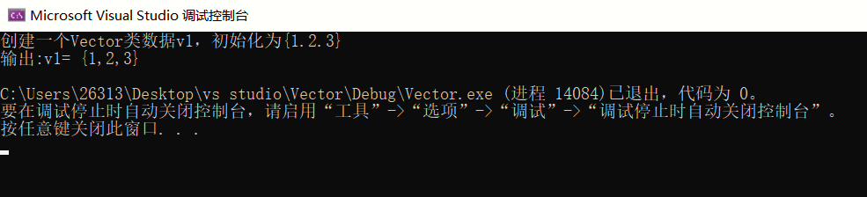
图 3.1-1Vector类成员的创建与输出

- 输入Vector类数据并输出
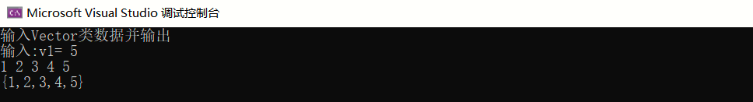
图3.1-2输入Vector类数据并输出
- 进行赋值操作并输出
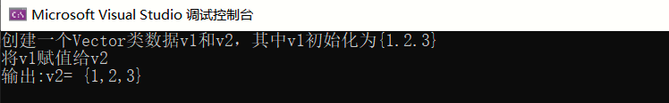
图3.1-3进行赋值操作并输出
- 测试+，-，*，/，+=等运算符
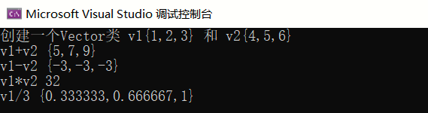
图 3.1-4测试+，-，*，/，+=等运算符

- 测试==、!=运算符
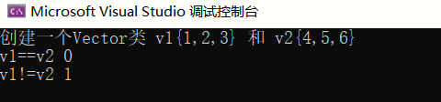
图 3.1-5测试==、!=
- 测试length函数
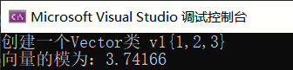
图 3.1-6测试length函数
- 测试resize函数
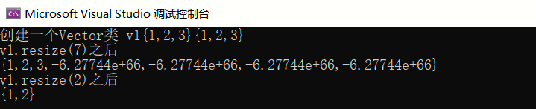
图 3.1-7测试resize函数
- 测试size函数
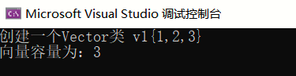
图 3.1-8测试size函数

可靠性测试
- 测试下标访问越界
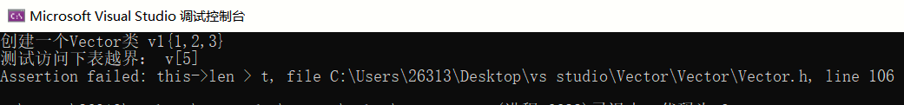
图 3.2-1测试下标访问越界
当下标超过向量的维度时抛掷了异常
- 测试维数不同时无法进行两个向量的和
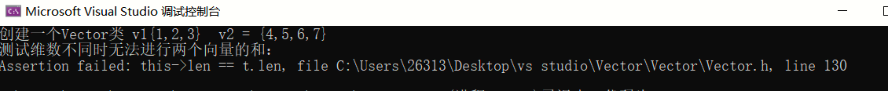
图 3.2-2测试维数不同时无法进行两个向量的和
当维数不同的向量相加时抛掷了异常
此外，经过测试发现，当在维数不同的向量之间进行加、减、点乘等操作时，都会停止运算并报告
Assertion failed：this->len ==t.len

